Resumen Redes y Comunicaciones

*Basado en preguntas viejas*

**Parcialito Promoción Redes y Comunicaciones 1er. sem 2024 (Transporte)** **1**

**Redes y comunicaciones 2023 - 1er semestre - Test de capa de transporte** **3**

**Parcialito agus rojas** **6**

# Parcialito Promoción Redes y Comunicaciones 1er. sem 2024 (Transporte)

1. Si un host recibe un datagrama UDP al port 8000 y no tiene un proceso escuchando/esperando en ese puerto indicar las afirmaciones correctas:
   * A) El host descarta el mensaje y avisa al origen con un RST.
   * B) El emisor si no recibe respuesta detectará que no hay un proceso escuchando.
   * C) El host responde al origen con un ICMP Unreachable port (unreachable port).
   * D) El host responde con un SYN+ACK al origen.
2. Dada la siguiente salida del comando netstat en un host con IP 10.1.0.1.100, marque las respuestas correctas:

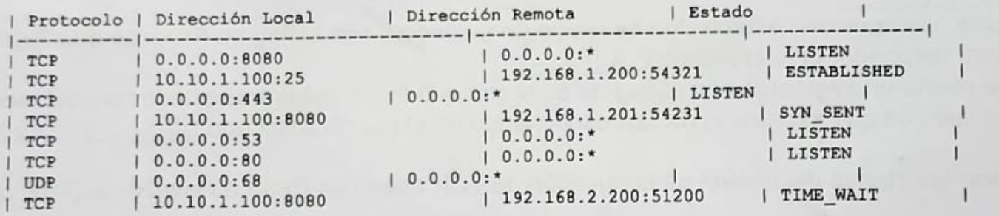

* A) El host local enviará un RST al recibir un pedido de conexión TCP al puerto 53.
* B) El host local está dando el servicio TCP en los puertos 8080 y 443.
* C) El host remoto 192.168.1.201 está en proceso de abrir una conexión y se ha previamente conectado al port 8080 de 10.1.0.1.100.
* D) El host está brindando servicios en el puerto 25.
* E) Si recibe un mensaje UDP al port 53 debe descartarse.

1. Indicar afirmaciones correctas con respecto al control de congestión:

* A) La ventana de congestión: cwnd, es manejada por el que envía de forma independiente en cada extremo.
* B) Tanto TCP como UDP lo hacen.
* C) Intenta no saturar la red.
* D) Intenta no saturar al receptor.
* E) Se requiere colaboración por parte del receptor para darse cuenta que hay congestión.
* F) La ventana de congestión es actualizada conforme se envían datos y se reciben las confirmaciones.

1. Indicar afirmaciones correctas con respecto al control de flujo:

* A) Se hace extremo a extremo.
* B) UDP no lo hace.
* C) La ventana de control de flujo es anunciada por el receptor en un campo de los segmentos que envía.
* D) Intenta no saturar la red.
* E) Intenta no saturar al receptor.
* F) Se requiere colaboración por parte de la red para darse cuenta que hay problemas en el control de flujo.

1. Indicar afirmaciones correctas para el inicio de conexión TCP:

* A) Protocolo de dos vías de saludo (2 way handshake).
* B) Se negocia el control de flujo y el control de congestión en el inicio de conexión.
* C) Mecanismo de saludo de tres vías (3 way handshake).
* D) Usa los flags SYN y ACK.
* E) Un host puede responder con un RST si no hay un proceso esperando por una conexión en el puerto seleccionado.
* F) Si el ISN (Initial Sequence Number) se envía en 1000, el SYN+ACK de respuesta deberá comenzar con ACK 1000.

1. Completar con respecto al control de errores en TCP:

* A) Si TCP recibe un segmento con 10 bytes de datos y el parámetro de secuencia es 1001 se confirma con el número de ACK.

**#1011**

* B) Si para una conexión estable se recibe un segmento con el flag FIN, con qué flags debería responder el host receptor:

**ACK**

* C) Si se recibe un segmento con el flag de SYN con qué flags debe responder el host receptor en el caso de que exista un proceso escuchando en el puerto solicitado:

**SYN ACK**

1. Cuáles son las etapas del control de congestión de TCP usado en Reno o New-Reno (TCP clásico):

* A) Slow Start
* B) Reno
* C) Exponential
* D) Congestion Avoidance
* E) Fast Recovery
* F) Fast Resume
* G) Slow Start Threshold

1. Si se obtiene un timeout (crecimiento del RTO), a qué etapa del control de congestión pasará TCP?:

**Slow Start**

1. Si el emisor TCP recibe un ACK con el valor de ventana Win=0. Indicar qué afirmaciones son correctas:

* A) El emisor debe enviar un segmento más con datos.
* B) Se obtendrá un timeout y se volverá a retransmitir el último segmento.
* C) Enviará al receptor un segmento sin datos.
* D) Es una etapa del control de flujo.
* E) Es parte del proceso de control de errores con Go-Back-N.
* F) El emisor puede enviar segmentos pero sin datos.

1. ¿Qué ocurre al nivel de capa de transporte si un cliente intenta conectarse a un servicio web a través del puerto 80, pero el puerto 80 del servidor está configurado con el servicio FTP y el servidor HTTP corre en el puerto 8080?

* A) Cuando el cliente envía un segmento con el flag SYN activado, el servidor responderá con un reset y la conexión TCP no sé se establecerá.
* B) La conexión TCP se establecerá (se abrirá la conexión).
* C) Una vez establecida la conexión, cuando el cliente haga un requerimiento HTTP se producirá un error.
* D) Una vez establecida la conexión, cuando el cliente haga un requerimiento HTTP su respuesta será el puerto 80 o el servidor lo reenviará al puerto 8080.

# Redes y comunicaciones 2023 - 1er semestre - Test de capa de transporte

1. ¿Cuáles de los siguientes servicios o características son brindados por UDP?
   * A) Control de flujo
   * B) Control de congestión
   * C) Control de errores
   * D) Multiplexación/demultiplexación
   * E) Requiere establecimiento de conexión
2. ¿Cuáles de los siguientes servicios o características son brindados por TCP?
   * A) Control de congestión
   * B) Control de flujo
   * C) Cifrado
   * D) Control de errores
   * E) Multiplexación/demultiplexación
   * F) Detección de errores
3. ¿Cuáles de estos servicios utilizan TCP como protocolo de transporte?
   * A) DNS
   * B) POP
   * C) HTTP/1.1
   * D) TFTP
   * E) SMTP
   * F) DHCP
4. ¿Cuáles de los siguientes campos se encuentran tanto en el header de TCP como en el header de UDP?
   * A) #ACK
   * B) Source port
   * C) Destination port
   * D) Window Size
   * E) Source IP
   * F) Destination IP
   * G) #SEQ
   * H) Checksum
5. Si un cliente envía un segmento TCP con el flag de FIN activado a un puerto de un servidor con el que tiene una conexión establecida y se está comunicando. ¿Qué respuestas y acciones son posibles luego de ello? Seleccione todas las que correspondan:
   * A) El servidor devuelve un segmento que tiene el flag ACK activado y puede continuar enviando datos al cliente.
   * B) El cliente deja de continuar enviando datos al servidor.
   * C) El servidor devuelve un segmento que tiene los flags ACK y FIN activados y puede continuar enviando datos al cliente.
   * D) El cliente debe enviar un segmento con el flag RST activado.
6. Indicar qué opciones son verdaderas respecto a UDP. Seleccione una o más de una:
   * A) El header de un datagrama UDP tiene 4 campos.
   * B) UDP es un protocolo orientado a conexión y brinda control de flujo.
   * C) El checksum es opcional.
   * D) UDP tiene más overhead que TCP.
   * E) En UDP se utiliza ICMP para señalar condiciones anormales dado que UDP no tiene mecanismos para ello.
7. Si se recibe un datagrama UDP fuera de secuencia de acuerdo a lo que espera la aplicación, ¿qué sucederá? Seleccione una o más de una:
   * A) UDP le dará silenciosamente seguimiento esperando que se reensamble.
   * B) La aplicación lo descarta y envía un NACK.
   * C) Depende de la aplicación la respuesta, ya que UDP no maneja secuencias.
   * D) La aplicación lo podría confirmar y esperar el reenvío de los datos en secuencia.
8. Dada la siguiente salida del comando netstat en un host IP donde el host donde se está ejecutando el comando es la 192.168.0.38, indique qué opciones son verdaderas. Seleccione una o más de una:

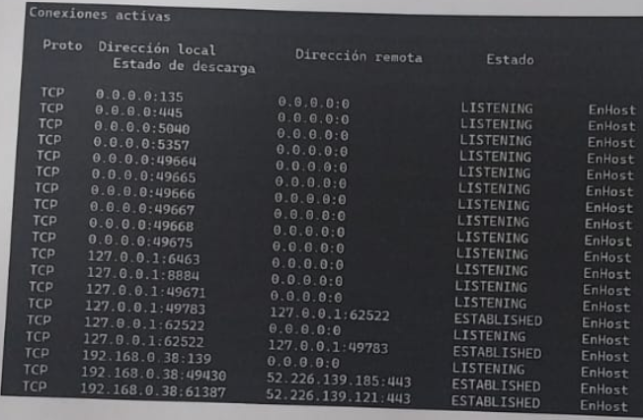

* A) En el host donde se está ejecutando el netstat tiene un servicio corriendo en el puerto 445.
* B) El host 192.168.0.38 se sirve un servicio web corriendo en el puerto 443.
* C) El host 192.168.0.38 está conectado a un servidor por HTTPS (considerando que el servicio está fuera de su puerto por defecto).
* D) El host donde se está ejecutando el netstat tiene solo 1 conexión establecida.
* E) Si el host donde se está ejecutando el netstat quisiera establecer una nueva conexión con algún servicio podría utilizar para ello el puerto 61387.

1. Indique cuáles son verdaderas con respecto al control de flujo realizado por TCP. Seleccione una o más de una:

* A) El control de flujo se activa ante el vencimiento del timer de retransmisión.
* B) El control de flujo trata de no saturar al receptor
* C) El control de flujo se hace indicando el espacio libre en el buffer Rx del receptor
* D) El control de flujo se realiza en los extremos (end-to-end)
* E) El control de flujo trata de no saturar la red
* F) La ventana de recepción va indicada en un campo del encabezado del segmento TCP llamado window.

1. Indique cuáles son verdaderas con respecto al control de congestión realizado por TCP. Seleccione una o más de una:

* A) El control de congestión trata de no saturar al receptor.
* B) El control de los routers y una red con demasiado tráfico pueden causar congestión.

# Parcialito agus rojas

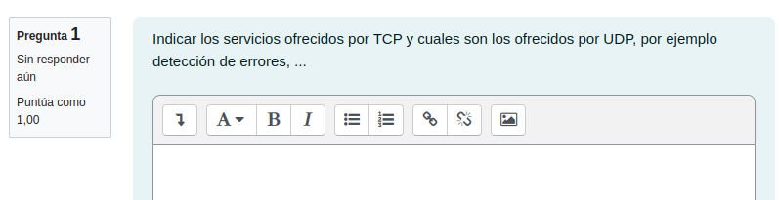

TCP: ofrece Multiplexación, demultiplexación, detección y control de errores, control de flujo y control de congestión.

UDP: Ofrece Multiplexación, demultiplexación y detección de errores.

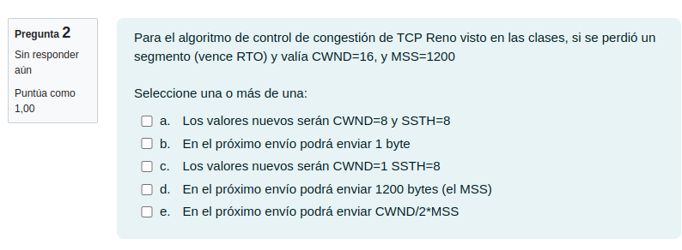

c, d -> CWND baja a uno y SSTH a la mitad de lo que llegó

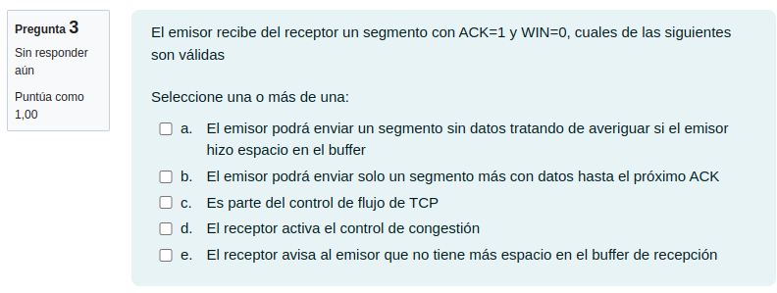

a, c, e

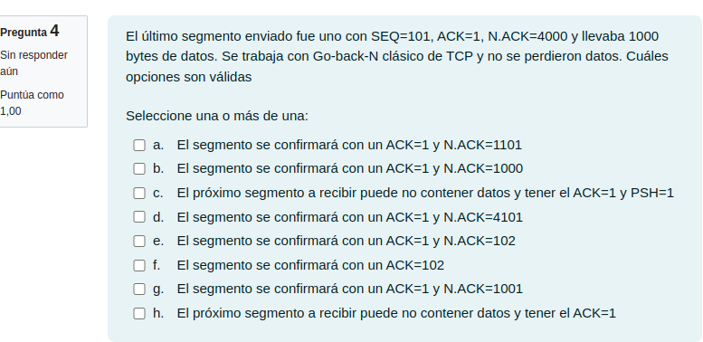

a, c, h -> C y H son polémicas técnicamente es posible.

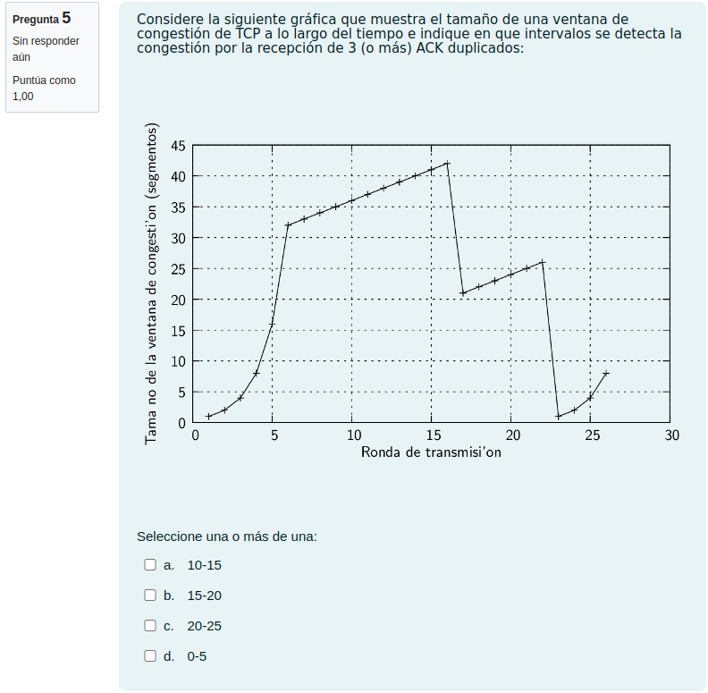

b. 15-20

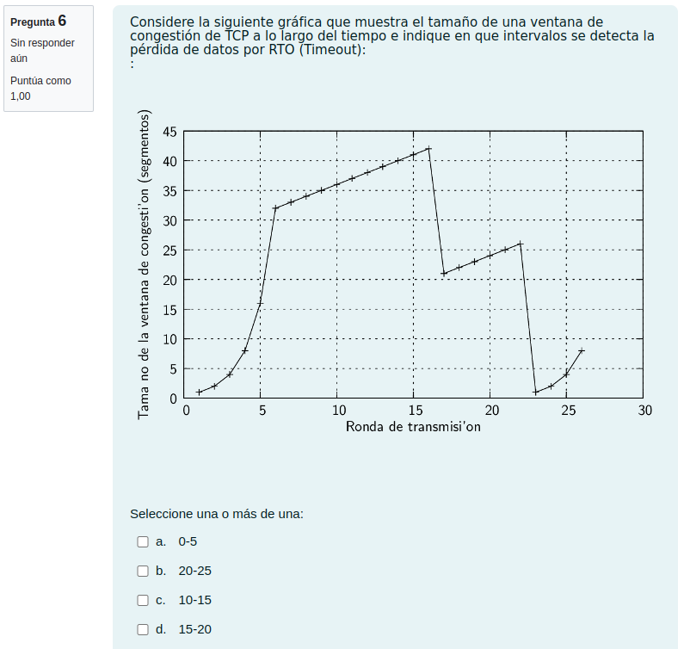

b. 20-25

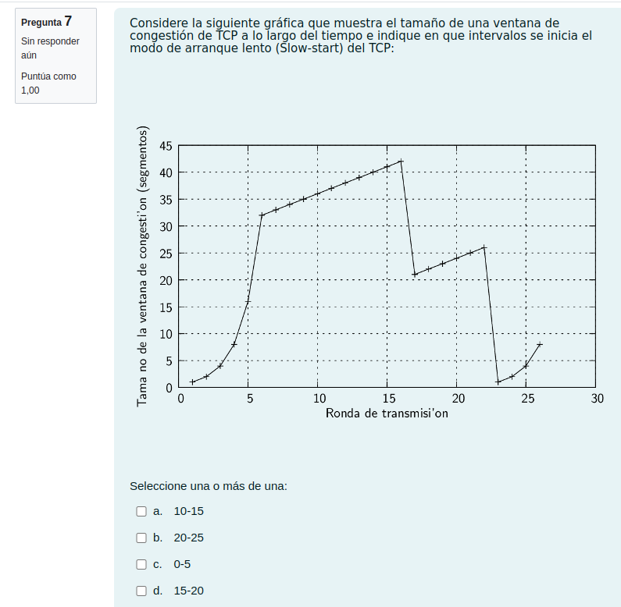c. 0-5 y b. 20-25

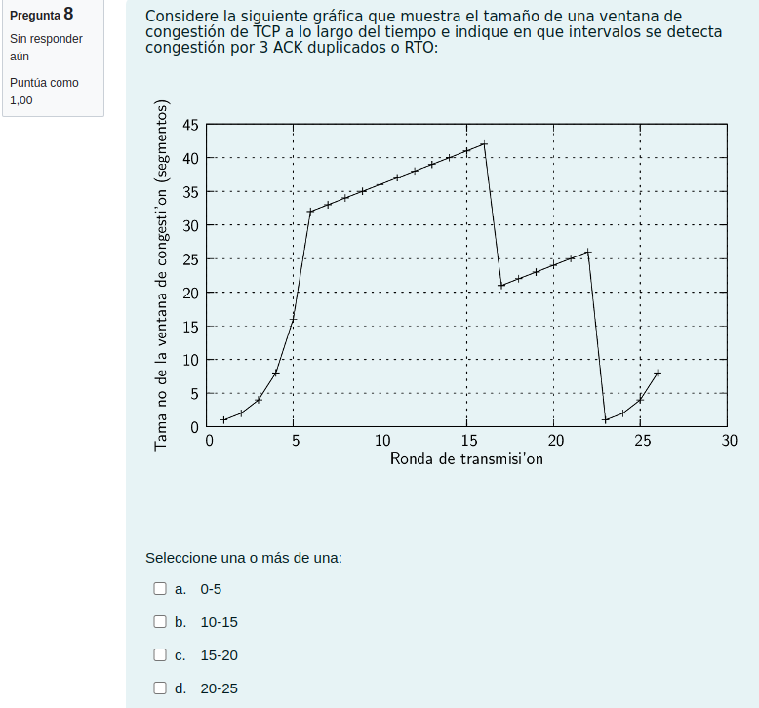

c. y d. (15-20 20-25)

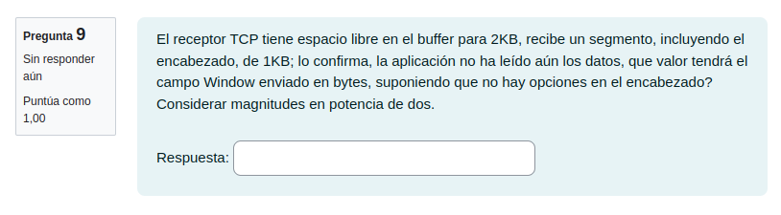

1KB

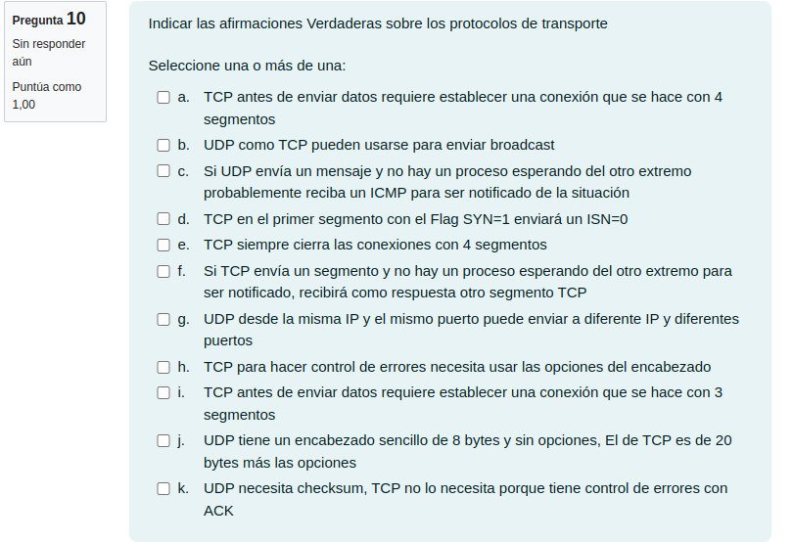

c, f, g, i, j

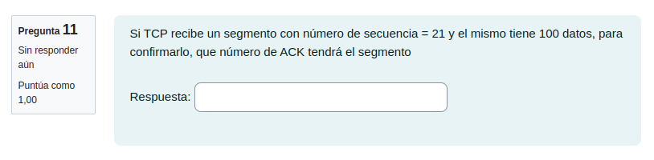

121

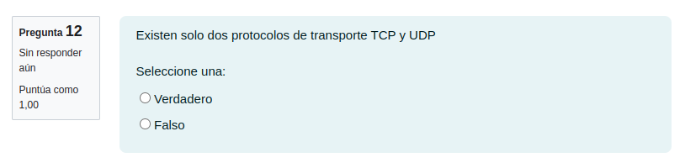

Falso

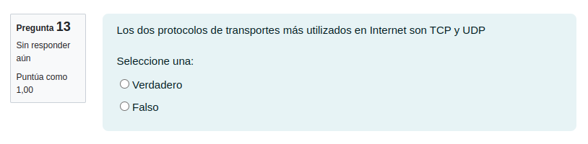

Verdadero